北京大学企业软实力5+1核心系统

《破解卓越团队密码》（决策层模块）

——课题组专家团历时8个月打造，企业决策层3天3夜的震撼之旅

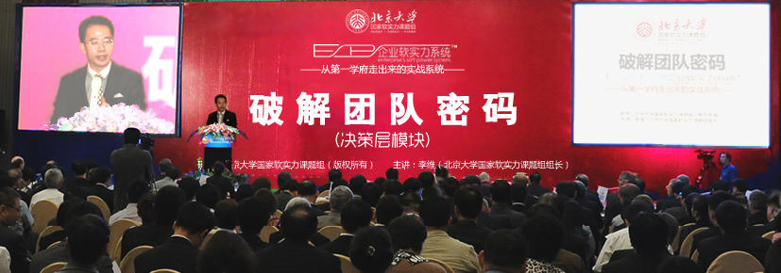
研 发：北京大学国家软实力课题组（版权所有）
主 讲：李维（北京大学国家软实力课题组组长）

【老板困境——以下情况您的企业存在几条？】

有的人管理数万人而游刃有余，而有的人管理几十人却精疲力竭？

老板事必躬亲、心力交瘁，团队不但视若无睹，还不断制造问题？

优秀公司的总裁都拥有一流的领导魅力，我们却很难成为既受人尊重又轻松自在的企业家？

公司人才招不进、育不好、留不住，老板总感叹人才太少？

企业总在不断激励，但团队依然没有士气，斗志涣散，团队激励的核心是什么？

你的企业天天开会，问题还是解决不完？

老板总是没时间，而下属却总是没事干？

老板怎么样也调动不起员工的责任心和行动力？员工到底需要什么？

有能力的不好好干而刚刚培养出来的人又要走？

总是觉得企业效率低而又无从下手？

团队的矛盾总是解决不完？
员工讲了不听，听了不做，做了不对，错了不改，还抱怨公司？你和团队总是隔着一座山？

是什么样的“魔力”让人愿意自觉的服从组织

【困境根源——你是否掌握打造卓越团队的真正核心？】

一个人要想成功只有两条路：要么加入一个团队，要么打造一个团队。一个人的事业能做多大，就看内部有多少员工操心，外部有多少顾客追随。

企业家本质上是面对两个群体：一是内部的员工，二是外部的顾客，这两个群体的共性都是人，所以一个企业家的核心是研究人。研究“人性”，才能读懂“人心”，才能引导“人行”。

绝大部分企业家并未掌握团队的核心，每天都在管理和经营活动中重复着大量的错误行为，从而导致大量的错误结果。更为严重的是：管理者并不觉察。

【课程核心——从本质出发，破解卓越团队的核心密码】

主 题 | 内 容
前言： 团队5问 | 何人——组织成员  怎么找——组织筛选  怎么聚合——组织形式  靠什么聚合——组织内核  组织如何持续——组织基因
一、我们曾经对团队有多少误读与错解？ | 90%以上的企业，在组建和管理团队的时候，每天都在重复着大量错误的行为，大量案例列举，课堂现场印证，让你心服口服。  中国为什么产生不了管理学？根源于思维方式错误。世界上最难的事情就是改变人，而我们却一直致力于改变人，故而得不到正确的结果。  用错误的方法解决问题，不仅解决不了问题，还会产生新的问题。
二、企业曾为团队付出了多大的代价？ | 据美国机构调查：89%的企业失败，都源于团队的原因。  在哪里跌倒，就在哪里趴下，想清楚为什么、怎么办？再站起来。  传统的教育和培训里，给了我们太多的误导，背离本质，南辕北辙。
三、有多少管理者真正读懂“以人为本”的核心？ | “人本管理”被全中国误读。  双因素理论和需求层次论对管理的启示——中国人的需求层次论。  每个人都有内外两大动因，他们分别是什么？  组织的核心是什么？团队的内核是什么？  世界上最成功的四大团队的核心解剖（案例）
四、人性的16大密码（人性-人心-人行，经营人心的时代已经到来） | 钓鱼就要像鱼一样思考，抓贼就要像贼一样思考，带员工就要像员工一样思考。  找不到人的动因就无法驱动人。  人性的优点和缺点，对管理者来说都同样具有价值。  活着、安全感、性、有意思、逃避、环境、尊严感、好奇、被关注、逆反、自私、懒隋、平衡、释放、自我实现，16大人性特征，对团队而言，既是破坏力，也是建设力。核心点在于你如何驱动。  驱动人一生的两个最核心的力量是什么？为什么“物以类聚，人以群分”？如何学会善于从形式中获取力量？  为什么每个人都在“众里寻他”？不断的寻找同类，寻找认同？  我们住在客观世界，但我们活在主观世界，如何打造团队的主观世界？
五、破解群体的密码 | 人们对于群体心理学普遍无知。  洞悉群体的13大密码：群体无意识；群体不善于推理却急于行动；群体的力量具有纯粹的破坏性，他们的作用是加速死尸解体；群体的眼光过于短浅；群体无罪，所以无畏；个人进入群体后，感情、思维、行为变得大相径庭；群体累加的不是智慧而是愚蠢；群体冲动、易变、急躁；群体易于接受暗示和容易轻信；群体情绪具有夸张和单纯特点；群体感情的偏执、专横和保守；群体道德极端性，要么低劣要么崇高；群体反对黑暗但人人喜欢黑暗。  如何实现从群体到团队的蜕变？
六、企业选人的最高境界 | 企业对人才的６大错误认识。  90%以上的中国企业选人存在的4大误区。  企业选人的4大重要法宝。  企业招聘的最高境界：如何把双向选择变为单向选择，把应聘者变成追求者?
七、企业该如何用人 | 央视“最佳雇主”的评选给我们的启示。  员工跳槽时常说的6句话。  企业用人常见的11大误区及解决办法。  企业用人的“愿景——能力”矩阵。
八、本质千古不变，技巧因人而异 | 认识管理的本质，认识团队的本质。  企业“制度管人”的实质是什么？没有制度的时候怎么办？  团队管理的“力学系统”  团队管理的HR-4V价值系统？  人分四种、事分四种、人事如何关联？
九、团队如何结构（搞懂企业的五脏六腑和经络） | 组织结构的本质含义是什么？  组织结构有什么样的特征？  HR管理与组织结构和流程体系到底是什么样的关系？  不同组织结构的特点与优缺点。  手把手教你设计你的企业的组织结构（方法与步骤）。  寻找你企业的最佳结构。  如何实现组织变革（如扁平化）？
十、打造卓越团队的终极智慧 | 无关生智，局外生慧。问题是如何进入“无关”和“局外”？  决定你成功的不是你掌控了多少人，而是什么？  80年代经营关系，90年代经营资本，上个十年经营人心，下个十年经营精神世界。  管理的终极智慧，就是让你放下管理。那究竟该怎么办？

【学员鉴证——上过这堂课的人如是说……】

●“我上了很多总裁班，这次才真正明白，如何打造企业团队！李老师的课，我们要一直听下去。”

——王栋（大禹节水股份集团【HK300021】董事长，全国十八大代表）

●“真正从内容深处感悟到了什么是团队，这次课程远比去年年底发的400万的奖金的作用更大。”

——王冲（大禹节水股份集团【HK300021】副董事长）

●“听过很多类似的课，但您是唯一一位把我能量完全激发的一位导师，是我的恩人！”

——孙玉敏（博雅教育董事长）

●“李老师，您对我的帮助真的太大了，这场课程这辈子都不会忘记，永远都会铭记在我心中。”

——徐永生（内蒙古日报集团投资公司总经理）

●“通过这一次培训，在李教授的引导下，我学一次的课程不是花几千块钱的问题而是节省几个亿的问题，内心也比以前强大了许多，几十年的管理旅程得到了质的飞跃。”
——刘忠元（内蒙古元和集团总裁）

●“这才是真正的总裁课程，再次感谢李老师，希望我们有机会成为真正的朋友，也希望再次聆听你的教诲。——林印孙（江西正邦集团总裁）
●感谢李维老师，让我知道以前在管理上做了很多错事，以后我知道该怎么做了。
——杨建程（乌拉山矿业有限公司董事长）

●“这是一次让我感到震撼的课程，真正学会了如何打造卓越团队。”

——郭树才（神华集团包头煤化工书记）

●“李老师用各种形式告诉我们如何利用人性打造巅峰团队，同时我的思想、观念改变了很多，希望今后能继续接受李老师的教诲及训练。”
——包忠生（内蒙古林泰生物科技公司董事长）

●“通过这次团队课程，让我们重新认识了自己过去管理中的很多问题，有一种豁然开朗的感觉。”
——武雪梅（内蒙古银行支行长）

●用一句话描述：“听君一堂课，此生没弯路”，并且期待再次聆听教诲。

——刘涛（六鑫绿源农业董事长）

【老师简介——“李维”一位经历了商界历练和学界浸淫的管理大家】

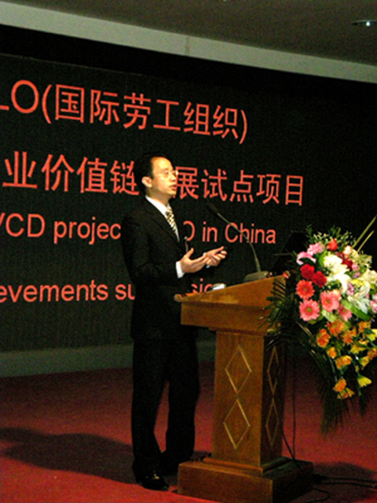
●当代实践派管理专家、ESPS企业软实力系统研究专家，商业领袖，心智模式研究领衔专家和心智重塑导师

●ILO（国际劳工组织）（地方产业诊断与价值链升级）中国执行主任

●北京大学国家软实力课题组组长，专家委员会主任

●国家人力资源部注册“高级企业培训师”认证委员会专家

●联合国“千年发展目标项目”中国文化与发展伙伴关系项目专家

●宁夏、云南、贵州等地方产业经济发展顾问

●北京大学、清华大学、中国人民大学、四川大学、内蒙古大学等多所高校和党校EMBA总裁研修班教授，被誉为“总裁开班第一人”。

●先后在政府机关、媒体、国企、学术机构工作，历任大型省级报社总编，大型国有投资集团副总裁，大型民营投资集团总裁（兼），国际劳工产业升级中国执行主任，北大课题组长。培训、咨询服务政府机构、企事业单位数百家。

研究范围：

主要研究“地方软实力提升系统、企业软实力提升系统、个人软实力提升系统”。

在企业增长战略、人力资源管理、品牌营销、团队建设、流程优化、执行力系统建设、房地产开发企业系统化管理升级、商业领袖心智重塑、团队心智重塑等多个学科和领域有独到见解和研究成果。

主要著作：

《大国行销》、《谈判中的心理学》、《企业软实力》、《商业领袖智慧密码》、《破解销售终极密码》、《惊喜效应》等多部著作，并在多家媒体发表近百篇经管类论文章。

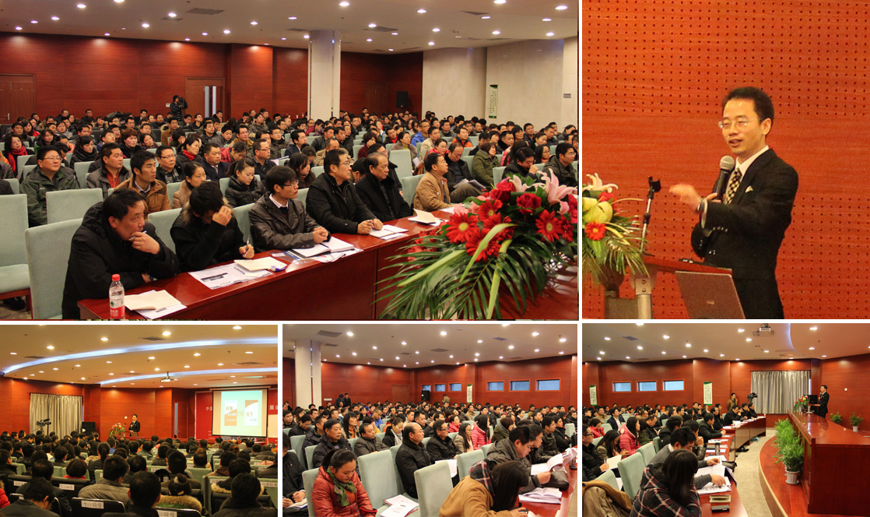
【课程现场——场场爆满、掌声不断、气氛活跃】
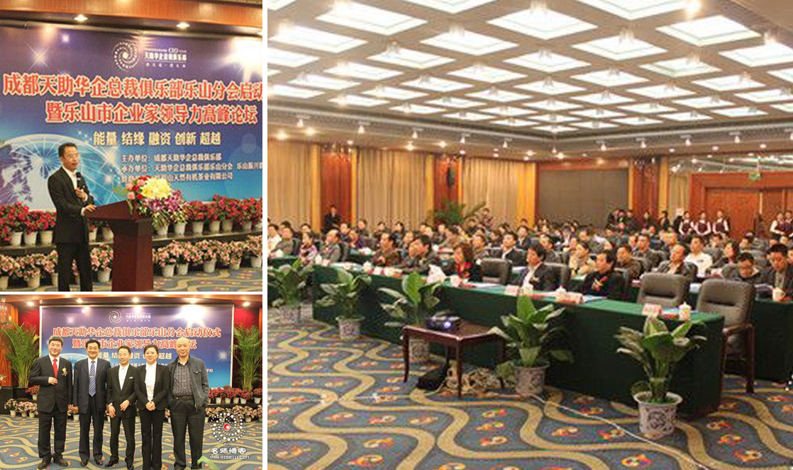

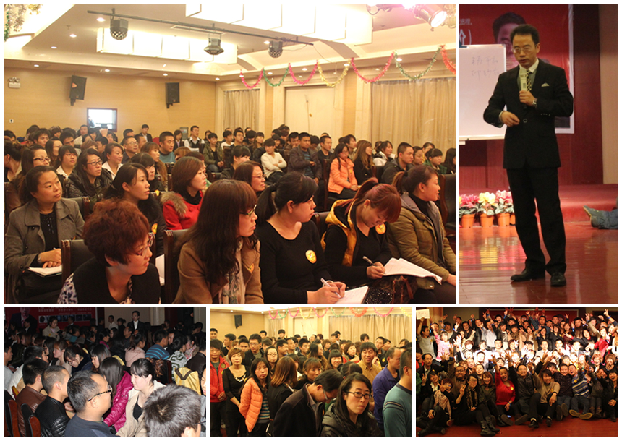
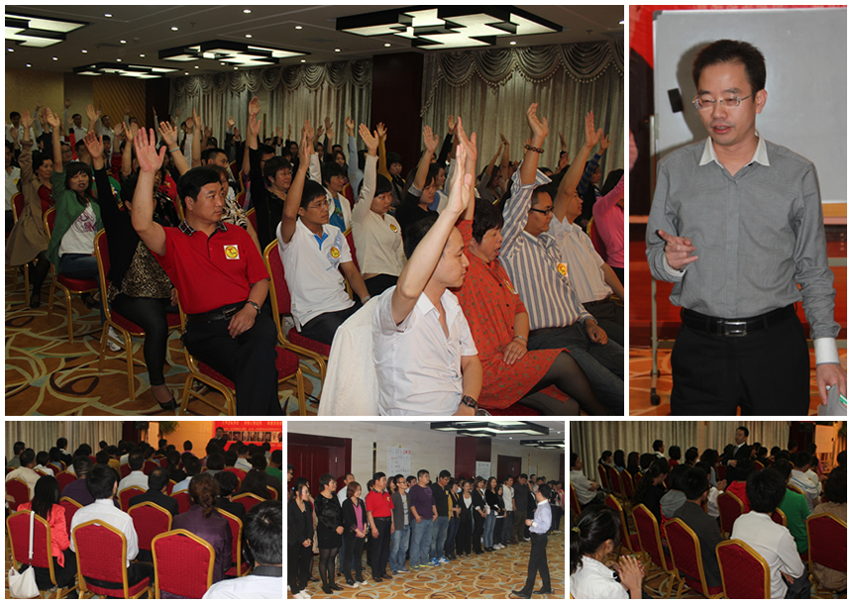

承办单位：北京大学国家软实力课题组

汇款方式：参会单位报名后请将款项打到如下指定账号，发票提前开出邮寄，不接受现场缴费。

户 名：中企联会（北京）企业管理中心

开 户 行：中国工商银行北京市翠微路支行

账 号：0200080909200078149

联 系 人：贾老师

联系电话：13641099928 010－51797066 51797866 传真：010－52571508

上课地点：北京

上课时间: 2014年03月28日—3月30日（3天2夜）

课程费用:5800元/人

附件为报名表：

“企业软实力5+1核心系统”课程学员报名表

编号： 提交日期： 年 月 日
个  人  信  息 | 姓名 |  |  | 性 别 |  |  | 年 龄 |  |  | 籍 贯
个  人  信  息 | 专 业 |  |  | 学 历 |  |  | 民 族 |  |  | 婚姻状况
个  人  信  息 | 毕业院校 |  |  |  |  |  | 职 务 |  |  | 阳历生日
个  人  信  息 | 身份证号 |  |  |  |  |  | 手 机 |  |  | 所在城市
企  业  信  息 | 企业名称 |  |  |  |  |  | 经营范围 |  | 汽车配件外贸
企  业  信  息 | 企业性质 | 国企□ 民营□外资□ 上市□ |  |  |  |  | 行业类别 |  |  | 年营业额
企  业  信  息 | 传 真 |  |  |  |  |  | 单位详细  地 址
企  业  信  息 | 网 站
企  业  信  息 | 资产规模 |  |  |  |  |  | 员工人数 |  |  | 注册时间
课  程  信  息 | 层级 |  | 决策层■ 高层□ 中层□
课  程  信  息 | 课程 |  | 1.破解团队密码■ 2.破解执行密码□ 3.破解绩效密码□  4.破解营销密码□ 5.破解增长密码□ 6.破解心智密码□
课  程  信  息 | 报名人确认 |  | （签字或盖章） |  |  | 招生机 构确认 |  | （签字或盖章）

教务信息 | 项目 | 内容 | 审核人 | 审核时间 | 备注
教务信息 | 课程复核 | 是□ 否□
教务信息 | 款项复核 | 是□ 否□
教务信息 | 学员排序 | 第（ ）位
教务信息 | 首次排期 | 年 月 日
教务信息 | 首次排期 | 本期地点：
教务信息 | 二次排期 | 年 月 日
教务信息 | 二次排期 | 本期地点：

备注：此表只针对企业决策层、高层和中层学员，一人一课一表。企业基层员工学员另表建档
证书颁发：由中国管理科学研究院人才战略研究所颁发《高级企业经营管理师》专业人才职业能力证书。权威证书、全国使用、电子注册、网络查询。入专业人才库。本证书可通过HTTP://www.zgyrczl.org 查询。"高级企业经营管理师"是对企业经营管理者业绩、成果、价值的认证。同时也是个人自我提高、商务沟通、被社会认可的极有价值的个人品牌形象资产―软资本.——时代的骄儿、商战的健将。

